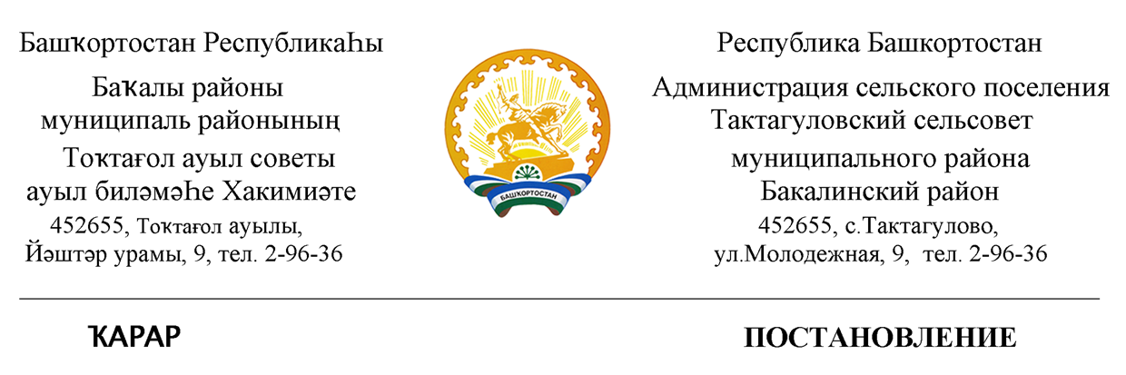
04 февраль 2019 й № 3 04 февраля 2019 года

«Об отмене Постановления № 41 от 23.10.2018г.»

Во исполнение Протеста за № 10-19 от 28.01.2019 г. Прокуратуры муниципального района Бакалинский район администрация сельского поселения Тактагуловский сельсовет муниципального района Бакалинский район Республики Башкортостан

ПОСТАНОВЛЯЕТ:

- Отменить Постановление № 41 от 23.10.2018г. «Об утверждении перечня объектов для исполнения наказания в виде обязательных работ».

Глава сельского поселения
Тактагуловский сельсовет
муниципального района
Бакалинский район
Республики Башкортостан Л.М. Ахунова

